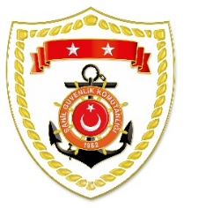
T.C.
İÇİŞLERİ BAKANLIĞI
Sahil Güvenlik Komutanlığı
GÜNCEL FAALİYETLER
03-05 Şubat 2023

SG Ege Deniz Bölge Komutanlığı
S.NU | TARİH | TESPİT | UYGULANAN İDARİ PARA CEZASI MİKTARI (TL) | CEZANIN KESİLDİĞİ  İL/İLÇE-MEVKİİ | AÇIKLAMA
1 | 03 Şubat 2023 | Yasak sahada deniz patlıcanı avcılığı yapmak (4 işlem) | 25.163 | İZMİR/Dikili | Toplam 18 işlemde 142.541 TL idari para cezası uygulanmıştır.
2 | 04 Şubat 2023 | Avlanabilir miktarın üzerinde su ürünleri avcılığı yapmak | 2.483 | İZMİR/Çiğli
3 | 04 Şubat 2023 | Avlanabilir miktarın üzerinde su ürünleri avcılığı yapmak  (3 işlem) | 19.535 | İZMİR/Çeşme
4 | 04 Şubat 2023 | Gemiler için su ürünleri ruhsat tezkeresi olmadan ticari amaçlı su ürünleri avcılığı yapmak | 16.561 | İZMİR/Çeşme
5 | 05 Şubat 2023 | Yasak sahada su ürünleri avcılığı yapmak (8 işlem) | 75.489 | İZMİR/Karşıyaka
6 | 05 Şubat 2023 | Gemiler için su ürünleri ruhsat tezkeresini ibraz edememek | 3.310 | İZMİR/Karşıyaka

